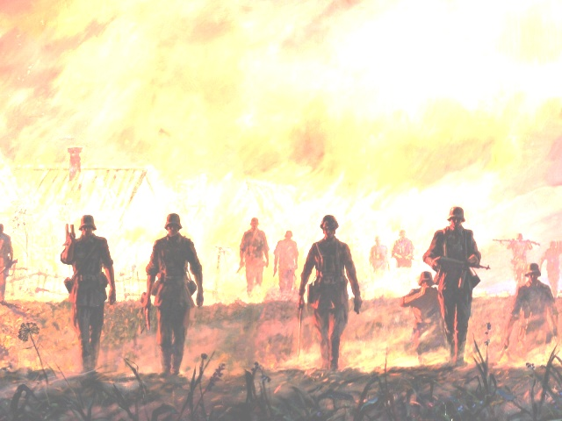
Хатынь в культуре

- «Жаворонки над Хатынью»
Елена Кобец - Филимонова
- «Званы Хатыні»
Анатоль Астрэйка
вершы
- «Иди и смотри»
кинофильм Элема Климова
- «Колокола Хатыни»
Василь Быков
- «Распятая Хатынь»
Елена Кобец – Филимонова
- «Слухайце – Хатынь»
Вершы
- «Хатынская повесть»
Алесь Адамович
- «Хатынь»
песня Игоря Лученка,
исполняет
ВИА Песняры
- «Хатынь»
Путеводитель
по мемориалу
- «Хатынь»
Фотоальбомы
- «Я з вогненнай вёскі…»
Алесь Адамович
Янка Брыль
Уладзімір Калеснік

Обращайтесь в ЦРБ

тел.: 64-25-66

или по адресу:

д. Новая Мышь,

ул. Парковая, 28-а

Работаем: с 10.00 до 19.00

Перерыв: с 14.00 до 15.00

Выходной: понедельник.
http://rcbs-bar.by
vk.com/club132900897
barcrb@list.ru

Ваша библиотека

ГУК «Барановичская центральная районная библиотека
им. Яна Чечота»
отдел обслуживания и информации

ТРАГЕДИЯ ХАТЫНИ

Новая Мышь, 2018
История трагедии

До рокового дня 1943 года Хатынь была обычной мирной белорусской деревней, насчитывающей 26 дворов. Утром 22 марта в 6 километрах от нее партизаны обстреляли немецкую автоколонну. В перестрелке погиб немецкий офицер. Вскоре после этого Хатынь окружили каратели. Они согнали в амбар стариков, женщин, детей, заперли и подожгли. В огне погибли 149 человек, в том числе 75 детей.
Из охваченного пламенем строения живым удалось вырваться только одному 56-летнему Иосифу Каминскому. Он попытался вынести и своего раненого сына, но не смог его спасти.
История Хатыни не уникальна. Во время Второй мировой войны были сожжены заживо жители 628 белорусских деревень. 186 из них так и не были восстановлены.
Хатынь стала символом трагедии белорусского народа. В 1969 году в память о всех погибших белорусах на месте бывшей деревни был открыт мемориал.

Хатынь сегодня

Мемориал "Хатынь" — дань памяти около 3 млн. белорусов, погибшим во время Великой Отечественной войны. Он расположен в 54 км на северо-восток от Минска в Логойском районе Минской области.
Мемориал повторяет планировку погибшей деревни.
В центре комплекса расположена 6-метровая бронзовая скульптура "Непокоренный". Образ мужчины с мертвым мальчиком на руках создан в память об Иосифе Каминском и его сыне.
Черная плита-крыша отмечает место, где находился амбар, в котором сожгли жителей Хатыни. Рядом их братская могила, на которой расположен символический венок памяти со словами наказа мертвых к живым.
На месте каждого из 26 сожженных домов – памятник-сруб, внутри которого обелиск в виде печной трубы с колоколом. Колокола звонят каждый час. На каждом обелиске – доска с именами сожженных жителей дома.

За домами-памятниками – Кладбище деревень. Сюда из 185 сожженных деревень, которые так и не возродились, были привезены урны с землей, и создано символическое кладбище.
Рядом с Кладбищем деревень – Стена Скорби, железобетонный блок с нишами, в которых находятся мемориальные плиты с названием 66 крупнейших лагерей смерти и мест массовой гибели людей.
Завершает мемориал площадь Памяти, в центре которой растут 3 березы, символизирующие жизнь, на месте четвертой – Вечный огонь, символ погибших в годы войны жителей Беларуси. Рядом Дерево жизни со списком 433 деревень, сожженных оккупантами и возрожденных после войны.
В Хатынь можно приехать только на автомобиле.
Мемориальный комплекс "Хатынь" - трагическое напоминание об ужасах войны. Это одно из наиболее почитаемых мест в Беларуси.

